附件1：

广东新丰云髻山省级自然保护区
范围和功能区调整理由、方案及示意图

一、范围和功能区调整理由
广东新丰云髻山省级自然保护区位于广东省韶关市新丰县县城西北部，于1990年1月11日经广东省人民政府批准建立（粤办函〔1990〕13号），保护区登记总面积2727.00hm²，实际核算面积为2707.10hm²，属于自然生态类中森林生态系统类型的自然保护区，主要保护对象为亚热带常绿阔叶林、珍稀濒危野生动植物、水资源、景观资源和旅游资源。
根据广东省发展和改革委员会发布的《广东省2013年重点建设项目计划》（粤发改重点〔2013〕153号）和《广东省2019年重点建设项目计划》（粤发改投资〔2019〕98号），“新丰县云髻山旅游开发项目”是2013年和2019年的广东省重点建设项目，其建设实施对促进新丰县经济结构战略性调整和经济转型发展、带动新丰县落后地区发展和就业、助力新丰县偏远山区精准脱贫和乡村振兴战略的实施具有重要作用。由于项目位于新丰县西北部的西坑等区域，将不可避免涉及云髻山自然保护区南部边缘的实验区。同时，云髻山自然保护区作为省级自然保护区其面积相对较小，需采取积极措施扩大自然保护区的保护范围。
为了更好地保护广东新丰云髻山省级自然保护区的自然资源和生态环境，强化对自然保护区的管理，提升自然保护区的保护价值，促进自然保护区管理与重点项目建设协调发展，推进和发展广东省、新丰县对自然生态的保护事业，根据《广东省自然保护区建立和调整管理规定》，结合实际情况，对云髻山自然保护区范围和功能区进行调整。
二、范围和功能区调整方案
1.范围调整
（1）将位于保护区南部，省重点项目实际涉及的西坑区域调出保护区范围（编号1），面积为29.24hm²；
（2）将保护区西部-司茅坪林场的大坝I、Ⅱ林班，与保护区相邻、生境较好的部分区域调入保护区（编号2、3、4），面积493.64hm²。
范围调整后，保护区面积由2707.10hm²变为3171.50hm²，增加464.40hm²。
2.功能区调整
（1）核心区调整
将范围调入区东部、靠近调入区的原保护区部分缓冲区和实验区（编号2、编号6和编号7）调整为核心区，面积分别为26.78hm²、69.91hm²和17.24hm²。
调整后，保护区的核心区面积由1113.27hm²变化为1227.20hm²，增加了113.93hm²，保障了调整后保护区的功能作用和保护价值不降低。
（2）缓冲区调整
将调入区中部（编号3）、原属实验区的吊钟石西北侧区域（编号8）和羊屎坑-枫树坑顶区域（编号9）调整为缓冲区，面积分别为379.46hm²、5.41hm²和138.88hm²。
将保护区西北侧、北侧至东北侧边界外露的缓冲区部分调整为实验区（编号5），面积为85.30hm²。
将保护区西侧吊钟石区域缓冲区（编号6）调整为核心区，面积为69.91hm²。
调整后，缓冲区面积由581.76变化为为950.30hm²，增加了368.54hm²。
（3）实验区调整
将项目涉及区域实验区调整为非保护区（编号1），面积为29.24hm²。
将调入区西部边缘（编号4）、保护区西北侧至东北侧边界外露的缓冲区（编号5）部分调整为实验区，面积分别为87.40hm²和85.30hm²。
将保护区西侧的实验区区域（编号7和编号8）分别调整为核心区和缓冲区，面积分别为17.24hm²和5.41hm²。
将原属实验区的羊屎坑-枫树坑顶区域划为缓冲区（编号9），面积为138.88hm²。
调整后，保护区的实验区面积由1012.07hm²变化为994.00hm²，减少了18.07hm²。
三、范围和功能区调整示意图
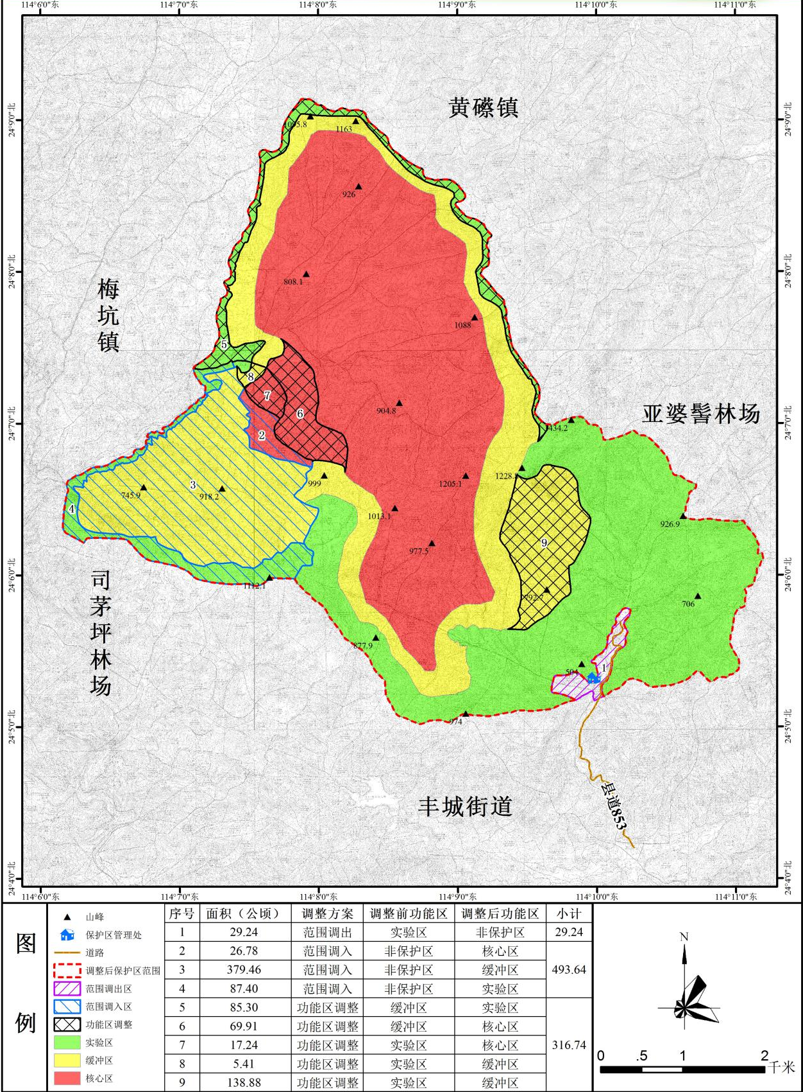
图1 云髻山自然保护区范围和功能区调整示意图

